江苏省仪征中学高三物理综合练习（三）
注意：本试卷满分120分，考试时间100分钟．
一、单项选择题：本题共5小题，每小题3分，共计15分．每小题只有一个选项符合题意．
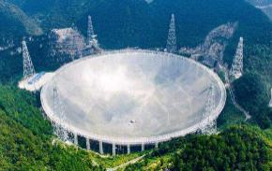
1．我国拥有世界上最大的单口径射电望远镜，被称为“天眼”，如图所示．“天眼” “眼眶”所围圆面积为S，其所在处地磁场的磁感应强度大小为B，与“眼眶” 平面平行、垂直的分量分别为B_{l}、B₂，则穿过“眼眶”的磁通量大小为
A.0 B. BS
C. B₁S D. B₂S

2．“礼让行人”是城市文明交通的体现．小王驾驶汽车以36km/h的速度匀速行驶，发现前方的斑马线上有行人通过，立即刹车使车做匀减速直线运动，直至停止，刹车加速度大小为10m/s²．若小王的反应时间为0.5s，则汽车距斑马线的安全距离至少为
A. 5m B. 10m C.15m D. 36m

3．如图甲所示，理想变压器原、副线圈的匝数比为2∶1，电阻55Ω，电流表、电压表均为理想电表．原线圈A、B端接入如图乙所示的正弦交流电压，下列说法正确的是
A.电流表的示数为4.0A B.电压表的示数为155.6V
C.副线圈中交流电的频率为50Hz D.穿过原、副线圈磁通量的变化率之比为2∶1
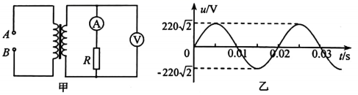
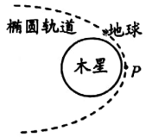
4．观看科幻电影《流浪地球》后，某同学设想地球仅在木星引力作用下沿椭圆轨道通过木星的情景，如图所示，轨道上P点距木星最近（距木星表面的高度可忽略）．则
A.地球靠近木星的过程中运行速度减小
B.地球远离木星的过程中加速度增大
C.地球远离木星的过程中角速度增大
D.地球在P点的运行速度大于木星第一宇宙速度

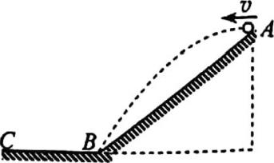
5．如图所示， AB是斜坡，BC是水平面，从斜坡顶端A以不同初速度v向左水平抛出同一小球，当初速度为v₀时，小球恰好落到坡底B．不计空气阻力，则下列图象能正确表示小球落地（不再弹起）前瞬间重力的瞬时功率P随v变化关系的是
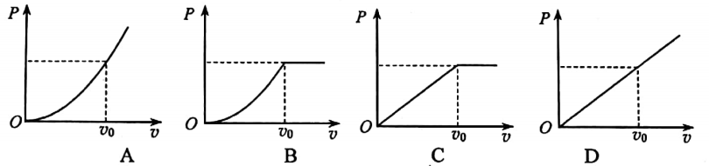

二、多项选择题：本题共4小题，每小题4分，共计16分．每小题有多个选项符合题意．全部选对的得4分，选对但不全的得2分，错选或不答的得0分．
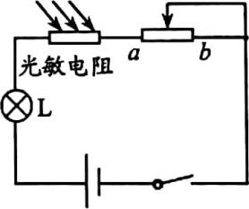
6．智能手机屏幕的光线过强会对眼睛有害，因此手机都有一项可以调节亮度的功能，该功能既可以自动调节，也可以手动调节．某兴趣小组为了模拟该功能，设计了如图所示的电路．闭合开关，下列说法正确的是
A.仅光照变强，小灯泡变亮
B.仅光照变弱，小灯泡变亮
C.仅将滑片向a端滑动，小灯泡变亮
D.仅将滑片向b端滑动，小灯泡变亮

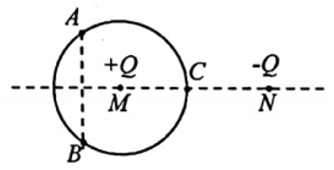
7．如图所示，直线上M、N两点分别放置等量的异种电荷，A、B是以M为圆心的圆上两点，且关于直线对称，C为圆与直线的交点．下列说法正确的是
A. A、B两点的电场强度相同，电势不等
B. A、B两点的电场强度不同，电势相等
C.C点的电势高于A点的电势
D.将正电荷从A沿劣弧移到B的过程中，电势能先增加后减少

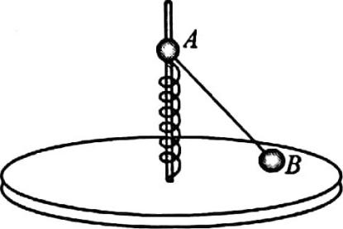
8．如图所示，足够大的水平圆台中央固定一光滑竖直细杆，原长为L的轻质弹簧套在竖直杆上，质量均为m的光滑小球A、B用长为L的轻杆及光滑铰链相连，小球A穿过竖直杆置于弹簧上．让小球B以不同的角速度ω绕竖直杆匀速转动，当转动的角速度为ω₀时，小球B刚好离开台面．弹簧始终在弹性限度内，劲度系数为k，重力加速度为g，则
A.小球均静止时，弹簧的长度为L-$\frac{\text{mg}}{k}$
B.角速度ω=ω₀时，小球A对弹簧的压力为mg
C.角速度ω₀=$\sqrt{\frac{\text{kg}}{\text{kL}−2\text{mg}}}$
D.角速度从ω₀继续增大的过程中，小球A对弹簧的压力不变

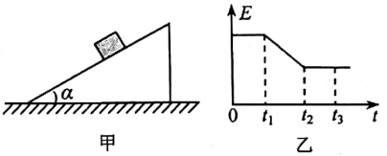
9．如图甲所示，滑块沿倾角为α的光滑固定斜面运动，某段时间内，与斜面平行的恒力作用在滑块上，滑块的机械能E随时间t变化的图线如图乙所示，其中0~t₁、t₂时刻以后的图线均平行于t轴，t₁-t₂的图线是一条倾斜线段，则下列说法正确的是
A.t=0时刻，滑块运动方向一定沿斜面向上
B. t₁时刻，滑块运动方向一定沿斜面向下
C. t₁~t₂时间内，滑块的动能减小
D. t₂~t₃时间内，滑块的加速度为gsinα

三、简答题：本题分必做题（第10、11、12题）和选做题（第13题）两部分，共计42分．请将解答填写在答题卡相应的位置．
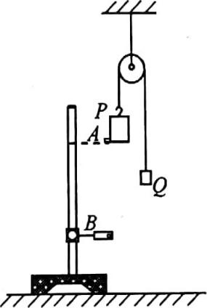
10．（8分）某实验小组设计了如图所示的实验装置验证机械能守恒定律，其主要步骤如下：
（1）物块P、Q用跨过光滑定滑轮的轻绳相连，P底端固定了一竖直宽度为d的轻质遮光条．托住P，使系统处于静止状态（如图所示），用刻度尺测出遮光条所在位置A与固定在铁架台上的光电门B之间的高度h．
（2）现将物块P从图示位置由静止释放，记下遮光条通过光电门的时间为t，则遮光条通过光电门时的速度大小v=___________．
（3）己知当地的重力加速度为g，为了验证机械能守恒定律，还需测量的物理量是_________（用相应的文字及字母表示）．
（4）利用上述测量的实验数据，验证机械能守恒定律的表达式是_________．
（5）改变高度h，重复实验，描绘出v²-h图象，该图象的斜率为k．在实验误差允许范围内，若k= _________， 则验证了机械能守恒定律．
11．（10分）某同学测量一段粗细均匀电阻丝的电阻率，实验操作如下：
（1）用螺旋测微器测量该电阻丝的直径，如图甲所示的示数为_________mm．
（2）用多用电表“ × 1 "倍率的欧姆挡测量该电阻丝的阻值，如图乙所示的示数为_________Ω．
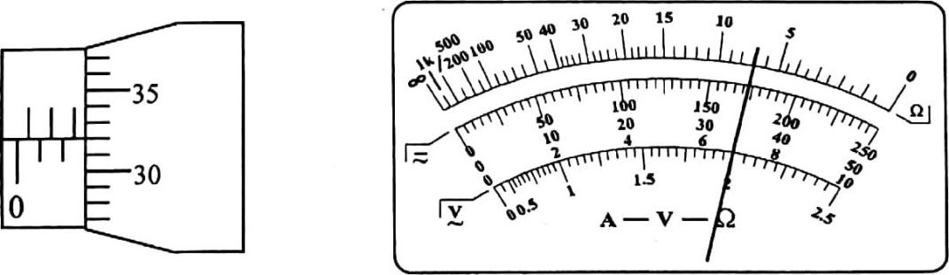
甲 乙
（3）用电流表（内阻约为5Ω）、电压表（内阻约为3kΩ）测量该电阻丝的阻值R_{x}，为了减小实验误差，并要求在实验中获得较大的电压调节范围，下列电路中符合要求的是_________．
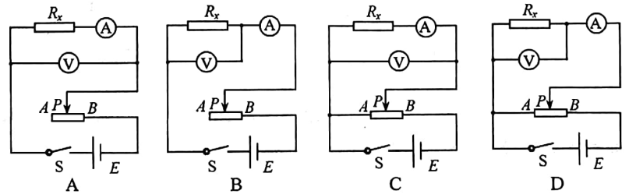
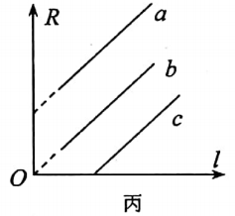
（4）用第（3）问中C选项的方法接入不同长度的电阻丝l，测得相应的阻值R，并作出了R-l图像如图丙所示中符合实验结果的图线是_________（选填“a”、"b"或“ c ”），该电阻丝电阻率的测量值_________（选填“大于”、 “小于”或“等于”）真实值．

12．（12分）选修3-5
（1）下列说法正确的有_________
A.库仑力和核力都是一种强相互作用 B.光电效应说明了光具有粒子性
C.运动的实物粒子具有波动性 D.结合能越大，原子核越稳定
（2）天然放射性元素铀可以放出三种射线，其中能被一张纸挡住的是_________（选填“α”“β”或“γ”）射线．1934年，约里奥一居里夫妇用该射线去轰击，首次获得了人工放射性同位素：，该核反应方程为 ．
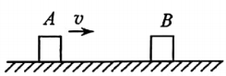
（3）如图所示，在光滑绝缘的水平面上有两个质量均为m的滑块A、B，带电量分别为+q、+Q，滑块A以某一初速度v从远处沿AB连线向静止的B运动，A、B不会相碰．求：运动过程中，A、B组成的系统动能的最小值E_{k}．

13．【选做题】本题包括A、B两小题，请选定其中一题，并在相应的答题区域内作答．若多做，则按A题评分．
A. [选修3-3]（12分）
（1）下列说法正确的有_________
A.布朗运动直接反映了分子运动的无规则性
B.水的饱和气压随温度升高而降低
C.有些非晶体在一定条件下可转化为晶体
D.荷叶上小水珠呈球形，是由于表面张力作用而引起的
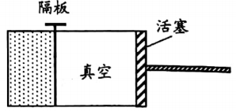
（2）如图所示，用隔板将一密闭绝热气缸分成两部分，隔板左侧充有理想气体，隔板右侧与绝热活塞之间是真空．现将隔板抽开，气体会自发扩散至整个气缸，该过程气体的内能_________（选填“增大” “减小" 或“不变"）；待气体状态达到稳定后，缓慢推压活塞至原隔板处，该过程中，气体温度_________（选填“升高” “降低" 或“不变”）．

（3）2020年1月1日起，TPMS（胎压监测系统）强制安装法规将开始执行．汽车行驶时，TPMS显示某一轮胎内的气体温度为27 ℃，压强为250kPa，己知该轮胎的容积为30L．阿伏加德罗常数为N_{A}=6.0× 10²³ mol⁻¹，标准状态下1mol任何气体的体积为22.4L，1atm=100kPa．求该轮胎内气体的分子数．（结果保留一位有效数字）

B．[选修3-4 ]（12分） 题略。
四、计算题：本题共3小题，共计47分．解答时请写出必要的文字说明、方程式和重要的演算步骤．只写出最后答案的不能得分．有数值计算的题，答案中必须明确写出数值和单位．
14．（15分）如图所示，竖直放置的光滑金属导轨水平间距为L，导轨下端接有阻值为R 的电阻．质量为m、电阻为r的金属细杆ab与竖直悬挂的绝缘轻质弹簧相连，弹簧上端固定．整个装置处在磁感应强度大小为B、方向垂直于导轨平面的匀强磁场中．现使细杆从弹簧处于原长位置由静止释放，向下运动距离为h时达到最大速度v_{m}， 此时弹簧具有的弹性势能为E_{p}．导轨电阻忽略不计，细杆与导轨接触良好，重力加速度为g，求：
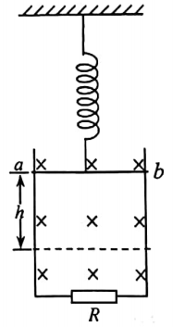
（1）细杆达到最大速度v_{m}时，通过R的电流大小I；
（2）细杆达到最大速度v_{m}时，弹簧的弹力大小F；
（3）上述过程中，R上产生的焦耳热Q．

15．（16分）如图所示，水平地面上有一长L=2m、质量M=1kg的长板，其右端上方有一固定挡板．质量m=2kg的小滑块从长板的左端以v₀=6m/s的初速度向右运动，同时长板在水平拉力F作用下以v=2m/s的速度向右匀速运动，滑块与挡板相碰后速度为0，长板继续匀速运动，直到长板与滑块分离．己知长板与地面间的动摩擦因数μ₁=0.4，滑块与长板间动摩擦因数μ₂=0. 5，重力加速度g取10 m/s²．求：
（1）滑块从长板的左端运动至挡板处的过程，长板的位移x；
（2）滑块碰到挡板前，水平拉力大小F；
（3）滑块从长板的左端运动至与长板分离的过程，系统因摩擦产生的热量Q．
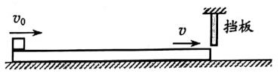

16．（16分）在如图甲所示的平面坐标系xOy内，正方形区域（0<x<d、0 <y<d）内存在垂直xOy平面周期性变化的匀强磁场，规定图示磁场方向为正方向，磁感应强度B的变化规律如图乙所示，变化的周期T可以调节，图中B₀为己知．在x=d处放置一垂直于x轴的荧光屏，质量为m、电荷量为q的带负电粒子在t=0时刻从坐标原点O沿y轴正方向射入磁场，不计粒子重力．
（1）调节磁场的周期，满足T>$\frac{2πm}{{\text{qB}}_{0}}$，若粒子恰好打在屏上P（d，0）处，求粒子的速度大小v；
（2）调节磁场的周期，满足T=$\frac{πm}{{\text{qB}}_{0}}$，若粒子恰好打在屏上Q（d，d）处，求粒子的加速度大小a；
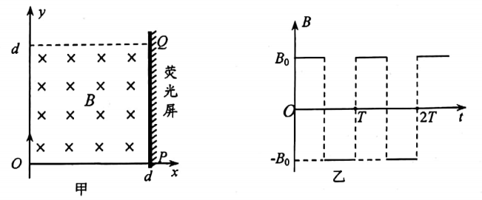
（3）粒子速度大小为v₀=$\frac{{\text{qB}}_{0}d}{6m}$时，欲使粒子垂直打到屏上，周期T应调为多大？

